即時發佈
2024年4月
聯絡人：Mediaroom@samtec.com

Samtec推出直流至67 GHz應用的窄體射頻邊緣發射連接器

印第安納州、新奧爾巴尼：Samtec推出全新的射頻邊緣發射連接器系列，其採用窄體設計，體積比傳統邊緣發射連接器小33%。此種連接器常用於實驗室環境，適用於高頻測試和測量應用、高速數字元件測試和評估板等。支持頻段：直流至67 GHz（185-EL系列）、直流至50GHz（240-EL系列）以及直流至40GHz（292-EL系列）。接口類型包括1.85毫米、2.40毫米和2.92毫米等三種。

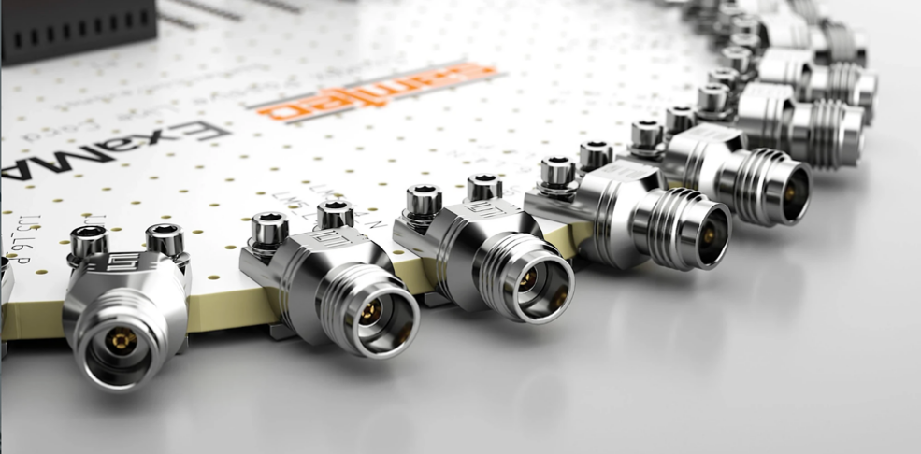

顧名思義，Samtec的射頻邊緣發射連接器安裝在電路板的邊緣。這樣做的主要目的是便於將發射引腳與電路軌跡對齊，有助於確保接地對齊正確，防止射頻洩漏。Samtec的射頻邊緣發射連接器可壓縮安裝到印刷電路板上，無需焊接。透過正確對齊和去除焊料，可提高信號完整性性能（與焊接型邊緣發射連接器甚或垂直或傾斜發射連接器相比）。

185-EL、240-EL和292-EL系列連接器採用無焊設計，具有可重複使用（即，現場可更換）的特點，拔插壽命高達500次，極具成本效益。Samtec的射頻邊緣發射連接器易於安裝，不會對印刷電路板造成損傷。

Samtec射頻產品營銷與開發經理David Beraun表示：「當電氣性能至關重要時，通常會選擇邊緣發射連接器來代替垂直或傾斜發射連接器。Samtec積極致力改進連接器的整體設計，以實現相較業內常見的其他同類邊緣發射連接器更先進的阻抗和駐波比性能。結合Samtec的Sudden Service®產品（包括信號完整性和發射優化服務），我們預計Samtec射頻邊緣發射連接器將能在市場上迅速找到用武之地。」

工程師如需電路板發射優化及/或完整通道分析方面的幫助，請聯絡RFGroup@samtec.com。

Samtec無焊接射頻邊緣發射連接器的建議電路板厚度為0.040英吋至0.100英吋。建議電路板安裝扭矩為0.5 ~ 0.8英吋磅。

完整的電氣和機械數據，可參見各系列頁面的產品規格表：185-EL、240-EL、292-EL

供貨情況：Samtec的射頻邊緣發射產品有現貨，可隨時供應。您可以直接從Samtec或透過獲授權分銷商購買。

Samtec提供適用於18GHz至110GHz微波和毫米波應用的全系列現成解決方案。Samtec精密射頻產品可為無線通信、汽車、雷達、衛星通信、航空航天、國防以及測試和測量等領域的下一代技術進步提供支持。此外，我們還提供包括快速修改和新設計等在內的產品定制服務。

-----------------------------

關於Samtec ：

Samtec成立於 1976 年，是一家擁有 10 億美元資產的私有企業。其作為全球電子互連解決方案製造商，提供如下解決方案：高速板對板、高速電纜、中板和麵板光學器件、精密射頻、靈活堆疊和微/堅固組件和電纜。Samtec技術中心致力於開發和推進技術、策略和產品，以優化系統的性能和成本，包括從裸芯片到 100 米外的接口以及其間的所有互連點。Samtec在全球 125 个国家设有 40 多家國際分支机构並銷售產品，遍布全球的足迹使其可以为客户提供最优的服务。更多詳細資訊，請訪問： http://www.samtec.com。

Samtec, Inc.

信箱 1147

New Albany, IN 47151-1147

USA

電話: 1-800-SAMTEC-9 (800-726-8329)

